重庆市研究生科研创新项目
中期检查报告
项目名称： | 基于云模型和数据场的聚类研究
项目编号： | CYS15180
项目负责人： | 冯应柱
指导教师： | 朱振国
学科专业： | 软件工程
所在单位： | 重庆交通大学
联系电话： | 18996688781
起止年月： | 2015年5月至2017年5月
重庆市教育委员会
2014年制

填报说明

一、中期检查报告一律用A4纸于左侧装订成册。表格空格不够可自行加页。

二、“项目名称”、“项目编号”应与市教委下达的研究生科研创新项目计划一致。

（封二，此页不装订）
请按照下列提纲填报：
- 研究工作进展及取得的主要阶段性成果。
工作进展：
系统学习了不确定理论、物理场、数据场、数据预处理、经典聚类算法。李德毅院士将场的概念引入数据挖掘领域中，提出了数据场理论。数据场理论是一种利用物质粒子间的相互作用及其场描述方法来刻画抽象数域空间的理论，与传统算法单纯考虑数据与数据之间单一、相互、一对一的关系不同，数据场理论把任意一个数据的状态看作是数据集中所有数据共同作用的结果，如图一。
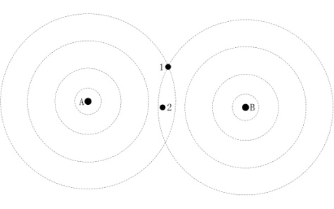
图一 数据场示意图
阶段性成果：
- 聚类中心选取
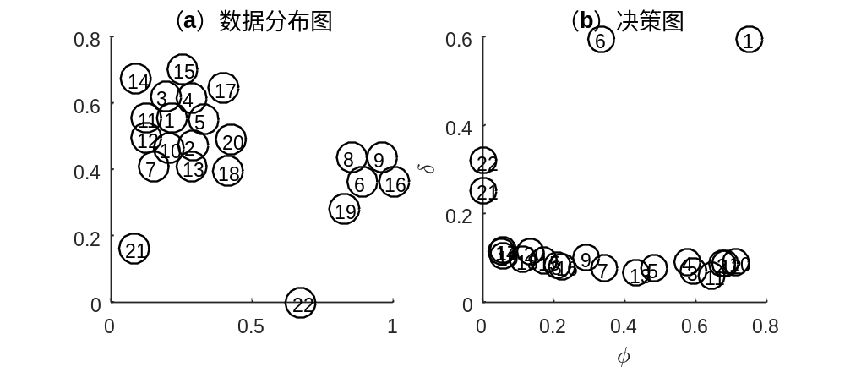
图二，原始数据分布与决策关系图
聚类中心是这样的一类点：它们被很多点围绕，导致局部势值大，且与局部势值比自己大的点之间的距离也较远，因此类簇中心是势值与距离都大的对象。如图2(a)数据分布图所示，通过肉眼观察得知：样本点1、6为聚类中心，周围有很多其他点；而样本点21、22距离其他点都较远，为孤立点。在图2(b)决策图中，样本点1、6距离δ与势值φ都比较大；样本点21、22势值φ为零；其它样本点的距离δ都较小。

- 聚类算法提出
为了继承经典聚类算法的优点，同时又克服距离划分聚类对形状的要求以及密度聚类算法对参数难以选取等缺点，本文给出一种新的聚类思路，将数据点之间的距离与数据点的密度想结合，提出一种基于数据场的聚类算法，该算法首先计算所有数据对象点的势值，然后确定聚类中心。聚类中心的确定根据以下两条性质：聚类中心的势值高于其邻域内样本点的势值，聚类中心与比其势值还高的聚类中心之间的距离相对较大。根据上述两条性质，可以确定K个聚类中心，将每个聚类中心划分为一个簇，则K个聚类中心代表K个簇。对于非聚类中心点，只需按势值将其划分到最近邻的簇中即可。
Step 1：数据标准化；
Step 2：计算任意两个数据对象点之间的距离 ；
Step 3：影响因子优化；
Step 4：计算数据对象点的势值、距离；
Step 5：确定类簇中心；
Step 6：刨除孤立点；
Step 7：将其他数据对象点加入到最近邻的高势值点类簇中

二、下一步研究计划。
1、继续查找阅读国内外相关文献；
2、优化现有聚类算法；
3、提出基于云模型与数据场的模式评估方法；
4、对现有的研究内容进行整理撰写论文。

三、经费使用情况和下阶段经费安排计划。
经费使用情况：
现在已经申请了第一部分项目报销经费，包括：资料费、打（复）印费、交通费等支出
序号 | 支出项目 | 金额（万元）
1 | 书籍 | 0.05
2 | 文献资料的复印打印 | 0.05
3 | 交通 | 0.04
4 | 讲座 | 0.08

下阶段经费安排计划主要是用于论文的发表和讲座活动的参与
序号 | 计划支出项目 | 金额
1 | 论文发表 | 0.3
2 | 学术交流 | 0.05
3 | 文献打印复印 | 0.05

四、存在问题、建议及需要说明的情况。
1、总结已有的研究结果，发现研究内容的重难点没有理清，今后的研究要找准问题并着重研究，整理研究逻辑，并内化为自己的，更好的写出论文
2、要多于老师和小组成员进行沟通，多交流和学习，更好的完善课题研究内容和尽快产出研究成果。

项目负责人（签章）：
年 月 日
指导教师意见：
指导教师（签章）：

年 月 日
学校研究生教育管理部门意见：

负责人： （单位公章）

年 月 日

